1.Membaca Panduan Kategori Jenis Bullying

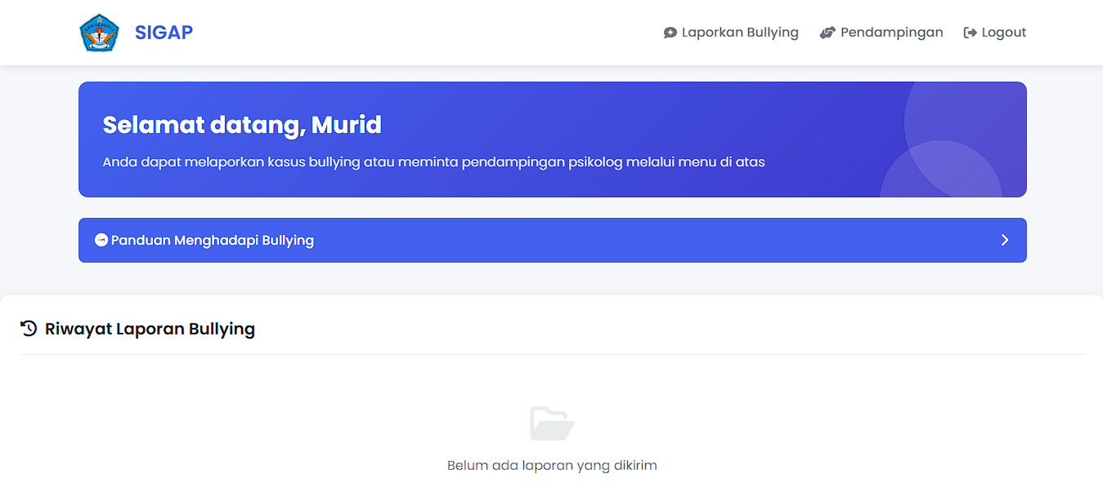

2.Baca Panduan dan membaca artikel unutk lebih mengenal jenis bully yang dialami dengan tombol baca artikel

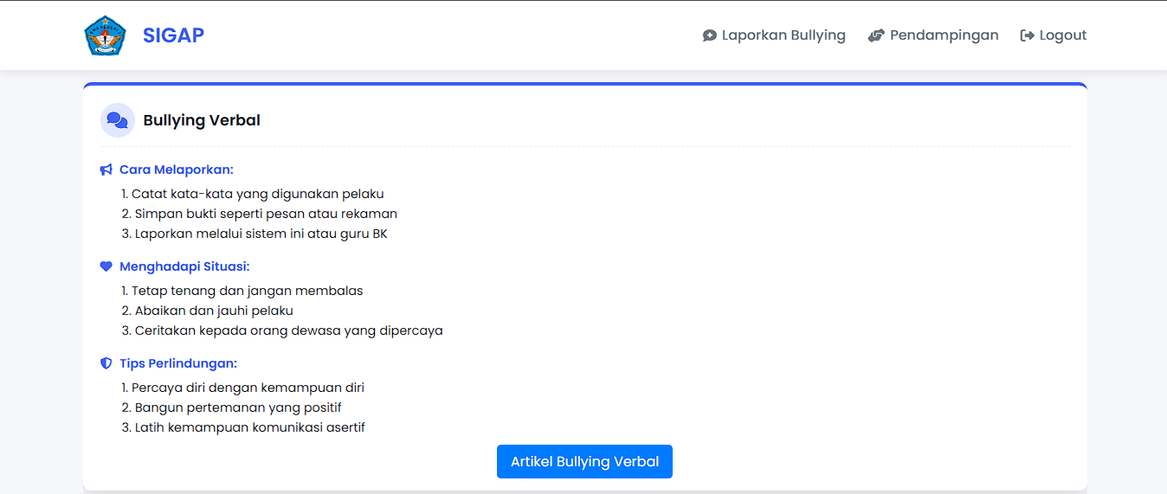

3.tampilan artikel

